ملف تدريبات – مادة الامتحان الفصلي في الرياضيات
الصف الرابع – الفصل الأول – السنة الدراسية 2026/2027
موعد الامتحان: الأربعاء 18.11.26
اسم الطالب/ة: ______________________ الصف: __________
أعزائي التلاميذ، يشمل هذا الملف تدريبات على جميع مواضيع الامتحان الفصلي:
• الأعداد الطبيعية حتى مليون: القراءة والكتابة، التفكيك، المبنى العشري، المتواليات والمقارنة
• مستقيم الأعداد (إيجاد مقدار القفزة) • العمليات الحسابية • المسائل الكلامية
• الكسور: الكسر البسيط، الكسور بالرسم، مقارنة الكسر مع 1، الأعداد المخلوطة والتحويل
• الهندسة: المضلعات، الأقطار، التوازي والتعامد، الأضلاع المتجاورة والمتقابلة، أنواع الزوايا
الرمز | المعنى
★ | مستوى أساسي – تمارين مباشرة للتمكّن من المهارة
★★ | مستوى متوسط – تطبيق المهارة ومسائل كلامية
★★★ | مستوى متقدّم – تفكير، تعليل وتحدٍّ
◄ سؤال وزاري | سؤال من المهمة الوزارية للصف الرابع (تشرين الأول 2026) أو من بنك أسئلة الميتساف

نصيحة: اقرؤوا السؤال جيدًا، واكتبوا طريقة الحلّ، وراجعوا إجاباتكم. بالتوفيق! 😊
الجزء الأوّل: الأعداد الطبيعية حتى مليون
تذكير – لوحة المنازل:
مئات الآلاف | عشرات الآلاف | آلاف | مئات | عشرات | آحاد
مثال: في العدد 347,215 قيمة الرقم 4 هي 40,000 لأنه في منزلة عشرات الآلاف.
السؤال 1 ★ (أساسي)
اكتبوا العدد بالأرقام:
أ. ثلاثة آلاف وسبعمئة وأربعة: ______________
ب. خمسة وأربعون ألفًا ومئتان وستة: ______________
ج. مئتان وثمانية آلاف وخمسون: ______________
د. تسعمئة ألف وتسعة: ______________

السؤال 2 ★ (أساسي) ◄ سؤال وزاري – المهمة الوزارية تشرين الأول 2026
اكتبوا العدد بالكلمات:
أ. 3,704: ______________________________________
ب. 60,508: ______________________________________
ج. 412,030: ______________________________________
السؤال 3 ★ (أساسي)
فكّكوا العدد حسب المبنى العشري:
أ. $47,325 = 40,000 +$ _________________________
ب. $305,060 =$ _________________________
ج. اكتبوا العدد: $200,000 + 7,000 + 30 + 4 =$ ______________
د. اكتبوا العدد: $9 × 100,000 + 5 × 1,000 + 6 × 10 =$ ______________

السؤال 4 ★★ (متوسط)
أكملوا الجدول:
العدد | منزلة الرقم 7 | قيمة الرقم 7
17,450
274,018
700,300
5,072

السؤال 5 ★★ (متوسط) ◄ سؤال وزاري – المهمة الوزارية تشرين الأول 2026
معطى العدد 5,368. بدّلوا الرقم 6 بالرقم 0.
أ. هل العدد الجديد أكبر أو أصغر من العدد المعطى؟ __________
بكم؟ __________
ب. في العدد 456,812 بدّلوا الرقم 5 بالرقم 9. ما العدد الجديد؟ __________
بكم كبر العدد؟ __________
السؤال 6 ★★ (متوسط) ◄ سؤال وزاري – المهمة الوزارية تشرين الأول 2026
معطى العدد 3,704.
أ. استعملوا أرقام العدد المعطى واكتبوا عددًا زوجيًّا أكبر منه: ______________
ب. اكتبوا أكبر عدد يمكن تكوينه من الأرقام 5 ، 0 ، 8 ، 2 ، 7 ، 1 (كل رقم مرة واحدة):
__________
ج. اكتبوا أصغر عدد من 6 منازل أرقامه مختلفة: ______________
السؤال 7 ★ (أساسي) أكملوا الجدول:
العدد السابق | العدد | العدد التالي
 | 49,999
 | 300,000
 | 109,010
 | 999,999

السؤال 8 ★ (أساسي) ◄ سؤال وزاري – المهمة الوزارية تشرين الأول 2026
متواليات الأعداد التي أمامكم تستمرّ بالقفزات نفسها. أكملوا الأعداد الناقصة:
أ. $3,900 , 3,600 , 3,300 , _____ , _____$
ب. $6,547 , 6,551 , 6,555 , _____ , _____$
ج. $125,000 , 150,000 , 175,000 , _____ , _____$
د. $_____ , 990,000 , 995,000 , _____$
السؤال 9 ★★ (متوسط)
ضعوا الإشارة المناسبة > أو < أو = :
أ. $45,099$ ○ $45,100$
ب. $300,000 + 20,000$ ○ $302,000$
ج. $8 × 10,000$ ○ $80,000$
د. $670,000$ ○ $607,000$

السؤال 10 ★★★ (متقدّم)
لغز: أنا عدد من 6 منازل.
• رقم مئات الآلاف هو 4 ، ورقم العشرات هو 0.
• جميع أرقامي الأخرى متساوية، ومجموع كل أرقامي هو 16.
أ. من أنا؟ ______________
ب. اكتبوا اسمي بالكلمات: ______________________________________
السؤال 11 ★★★ (متقدّم)
في العدد 45,670:
أ. كم مئة كاملة يوجد في العدد؟ ______________
ب. كم ألفًا كاملًا يوجد في العدد؟ ______________
ج. كم عشرة كاملة يوجد في العدد؟ ______________
د. اكتبوا عددًا يوجد فيه 230 مئة كاملة بالضبط: ______________
الجزء الثاني: مستقيم الأعداد
تذكير: لإيجاد مقدار القفزة نقسم الفرق بين عددين معروفين على عدد القفزات بينهما.
مثال: بين 0 و 100 يوجد 5 قفزات متساوية ← مقدار القفزة $100 : 5 = 20$

السؤال 12 ★ (أساسي)
أمامكم مستقيم أعداد مقسّم إلى قفزات متساوية.
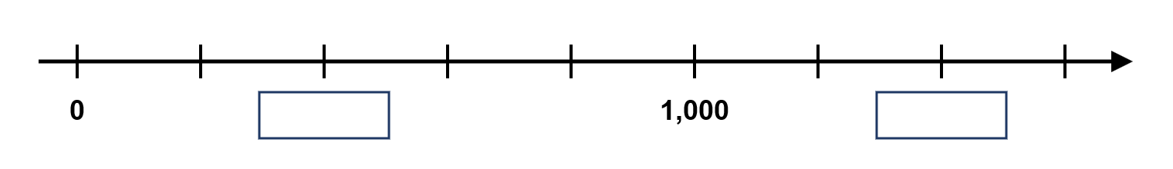
أ. ما مقدار القفزة؟ ______________
ب. اكتبوا في المربعين الأعداد المناسبة.

السؤال 13 ★★ (متوسط) ◄ سؤال وزاري – المهمة الوزارية تشرين الأول 2026
أمامكم جزء من مستقيم الأعداد. اكتبوا عددين موجودين في القطعة الغامقة:
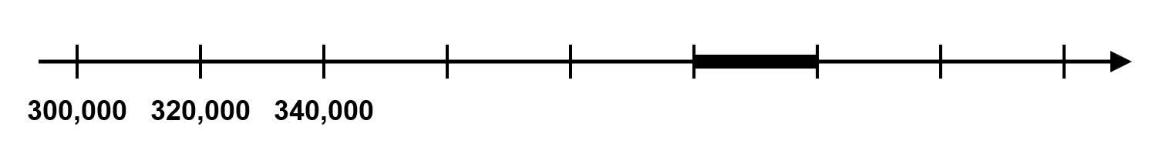
الإجابة: ______________ ، ______________
السؤال 14 ★★ (متوسط) ◄ سؤال وزاري – المهمة الوزارية تشرين الأول 2026
على مستقيم الأعداد تمّ تحديد قفزات متساوية، بدءًا من العدد 0 وحتى عدد ما أصغر من 30. أكملوا الأعداد المناسبة في المربعين:
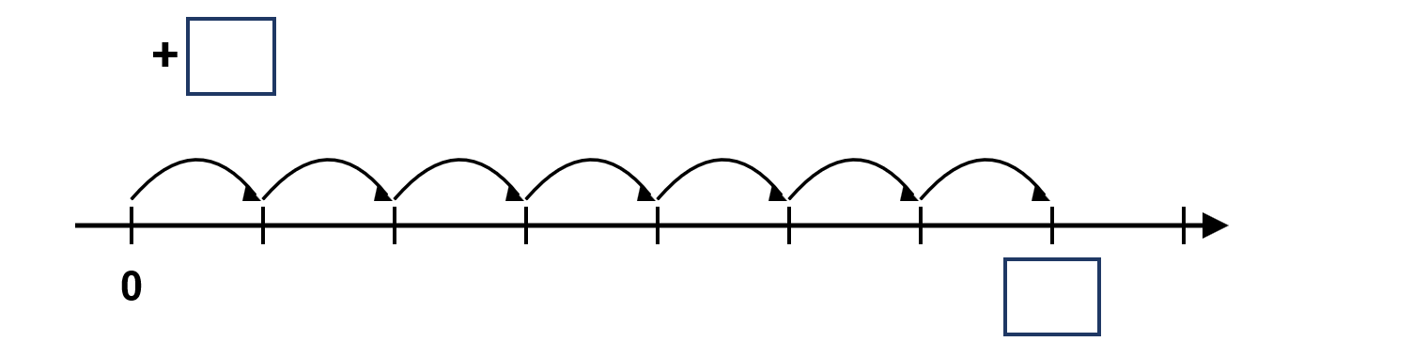
هل يوجد حلّ آخر؟ اكتبوه: ______________

السؤال 15 ★★★ (متقدّم)
أمامكم مستقيم أعداد من 0 إلى 1,000,000. على المستقيم أربع نقاط.
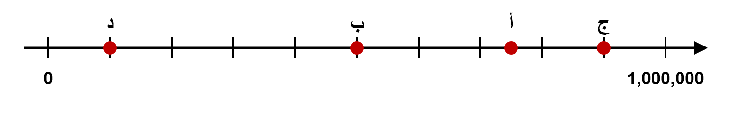
أ. أيّ نقطة تمثّل العدد 750,000 ؟ ______
ب. أيّ نقطة تمثّل العدد 100,000 ؟ ______
ج. أيّ عدد تمثّله النقطة "ج"؟ ______________
د. اشرحوا كيف عرفتم.
__________________________________________________________
الجزء الثالث: العمليات الحسابية
تذكير: في الجمع والطرح العمودي نرتّب الأرقام حسب المنازل: الآحاد تحت الآحاد، والعشرات تحت العشرات...
في التمارين المركّبة: الضرب والقسمة قبل الجمع والطرح.

السؤال 16 ★ (أساسي) ◄ سؤال وزاري – المهمة الوزارية تشرين الأول 2026
حلّوا بالطريقة العمودية:
أ. $465 + 278 =$ | ب. $403 - 259 =$
ج. $35,476 + 28,659 =$ | د. $60,000 - 23,458 =$

السؤال 17 ★ (أساسي) ◄ سؤال وزاري – المهمة الوزارية تشرين الأول 2026
حلّوا (بالطريقة الأنسب لكم):
أ. $27 × 6 =$ | ب. $18 - 12 : 4 =$
ج. $342 × 3 =$ | د. $96 : 4 =$
هـ. $845 : 5 =$ | و. $40 × 300 =$

السؤال 18 ★★ (متوسط) ◄ سؤال وزاري – المهمة الوزارية تشرين الأول 2026
أكملوا الناقص:
أ. $60 + ____ = 380$ | ب. $735 : 1 = 735 + ____$
ج. $3,600 = ____ × 90$ | د. $____ - 400 = 400$

السؤال 19 ★★ (متوسط) ◄ سؤال وزاري – المهمة الوزارية تشرين الأول 2026
أ. أكملوا العدد الناقص: $480 + 220 = 680 + _____$
ب. فسّروا كيف يمكن إيجاد العدد الناقص من دون أن نحسب نتيجة التمرين $480 + 220$ .
__________________________________________________________
__________________________________________________________

السؤال 20 ★★★ (متقدّم)
أكملوا الأرقام الناقصة في تمرين الجمع: $4□6 + 23□ = 701$
اشرحوا كيف وجدتم الأرقام.
__________________________________________________________
__________________________________________________________
الجزء الرابع: مسائل كلامية في الأعداد الطبيعية
خطوات حلّ المسألة: 1) أقرأ وأفهم 2) ما المعطى وما المطلوب؟ 3) أختار العملية وأحسب 4) أكتب جوابًا كاملًا وأتحقّق

السؤال 21 ★ (أساسي) ◄ سؤال وزاري – المهمة الوزارية تشرين الأول 2026
في صندوق لجنة أولياء الأمور 345 شاقلًا. يريدون حجز تذاكر لملعب الألعاب المائية. سعر التذاكر 700 شاقل. كم شاقلًا ينقص ليكون لديهم ما يكفي لشراء التذاكر؟ اعرضوا طريقة الحلّ.

الجواب (شاقل): ______________________

السؤال 22 ★ (أساسي) ◄ سؤال وزاري – المهمة الوزارية تشرين الأول 2026
في المصنع رزموا 30 صندوقًا من الكرات صباحًا. في كل صندوق 20 كرة. كم كرة رُزمت صباحًا؟ اعرضوا طريقة الحلّ.

الجواب (كرة): ______________________
السؤال 23 ★★ (متوسط) ◄ سؤال وزاري – المهمة الوزارية تشرين الأول 2026
في متجر "كل شيء للبيت" تُباع الأغراض التالية:
كوب | مزهرية | طنجرة
20 شاقلًا | 60 شاقلًا | 100 شاقل

أ. اشترت سارة 4 أكواب وطنجرة واحدة. كم شاقلًا دفعت سارة؟

الإجابة (شاقل): ______________________
ب. اشترى جميل من نفس المتجر ودفع 200 شاقل بالضبط. أكملوا قائمة مشتريات ممكنة (جميل ليس مضطرًّا لشراء كل الأغراض):
______ كوب / أكواب ______ مزهرية / مزهريات ______ طنجرة / طناجر
ج. اكتبوا قائمة مشتريات أخرى ثمنها 200 شاقل: ________________________________

السؤال 24 ★★ (متوسط)
اشترت مدرسة 8 علب أقلام، في كل علبة 125 قلمًا. وزّعت المدرسة الأقلام بالتساوي على 25 صفًّا. كم قلمًا حصل كل صفّ؟

الإجابة (قلم): ______________________
السؤال 25 ★★ (متوسط)
يسكن في مدينة 248,500 شخص. عدد البالغين 163,250. كم ولدًا يسكن في المدينة؟

الإجابة: ______________________

السؤال 26 ★★★ (متقدّم)
في مكتبة 12,450 كتابًا. أضافوا إليها 3,750 كتابًا جديدًا، ثم أعاروا 2,180 كتابًا. كم كتابًا بقي في المكتبة؟ اكتبوا تمرينًا واحدًا مناسبًا وحلّوه.

الإجابة (كتاب): ______________________

السؤال 27 ★★★ (متقدّم)
يوفّر رامي 45 شاقلًا كل أسبوع. يريد شراء لعبة ثمنها 400 شاقل.
أ. بعد كم أسبوعًا على الأقلّ يستطيع رامي شراء اللعبة؟

الإجابة (أسبوع): ______________________
ب. كم شاقلًا يبقى معه بعد شراء اللعبة؟

الإجابة (شاقل): ______________________
الجزء الخامس: الكسور البسيطة
تذكير: في الكسر $\frac{3}{5}$ : العدد 3 هو البسط، العدد 5 هو المقام، والخط بينهما هو خط الكسر.
المقام = إلى كم جزءًا متساويًا قسّمنا الصحيح. البسط = كم جزءًا أخذنا.
إذا كان البسط أصغر من المقام ← الكسر أصغر من 1. مساوٍ للمقام ← يساوي 1. أكبر من المقام ← أكبر من 1.
السؤال 28 ★ (أساسي)
أكملوا:
أ. في الكسر $\frac{4}{9}$ : البسط هو ______ والمقام هو ______ .
ب. اكتبوا بالأرقام: ثلاثة أرباع = ______ خمسة أثمان = ______
سُدس = ______ تُسعان = ______
ج. اكتبوا بالكلمات: $\frac{2}{7}$ = ______________ $\frac{4}{5}$ = ______________
السؤال 29 ★ (أساسي)
اكتبوا تحت كل شكل الكسر الذي يمثّل الجزء الملوّن:
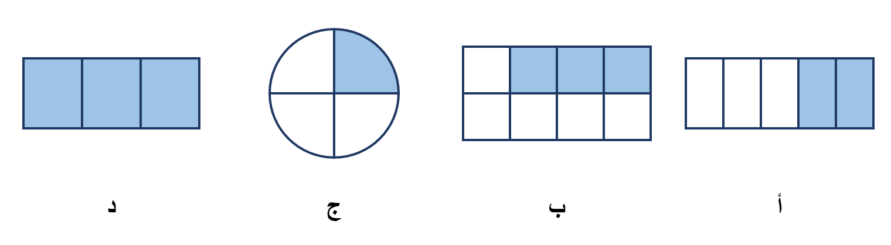
أ. ______ | ب. ______ | ج. ______ | د. ______

السؤال 30 ★ (أساسي)
لوّنوا في كل شكل الكسر المطلوب:
أ. $\frac{5}{6}$ ب. $\frac{3}{4}$ ج. $\frac{7}{10}$
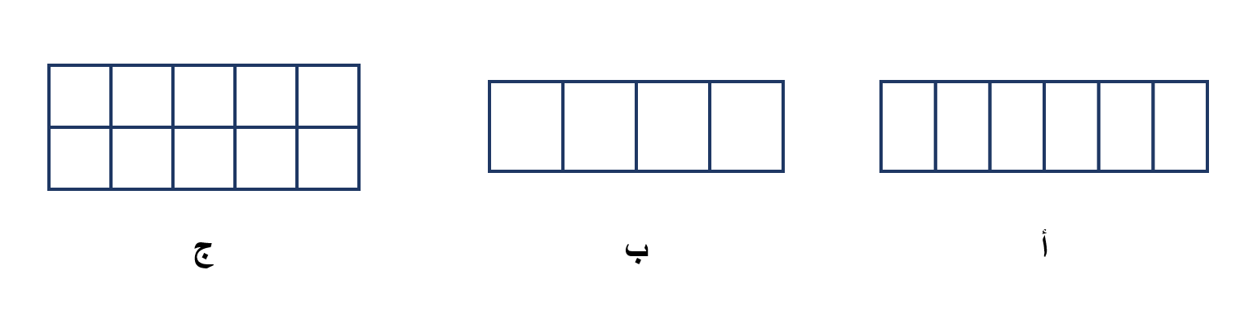
السؤال 31 ★★ (متوسط) ◄ سؤال وزاري – بنك أسئلة الميتساف
أشيروا إلى المستطيل الذي $\frac{2}{3}$ منه ملوّن:
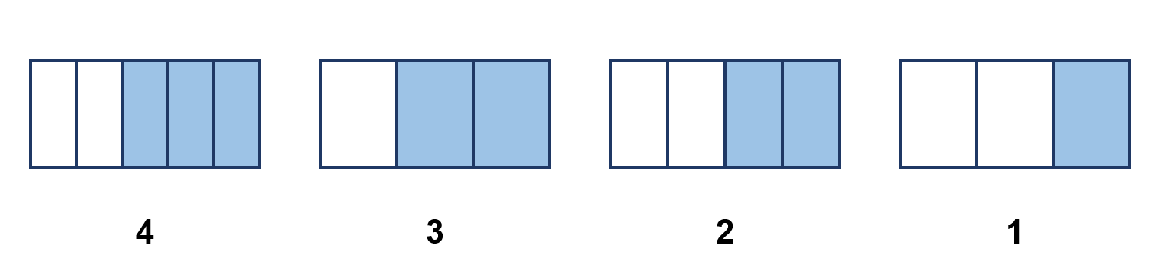
الإجابة: المستطيل رقم ______ . اشرحوا لماذا المستطيل رقم 2 ليس مناسبًا:
__________________________________________________________
السؤال 32 ★★ (متوسط)
اكتبوا كسرًا حسب الشرط:
أ. كسر مقامه 8 وهو أصغر من 1: ______
ب. كسر بسطه 5 وهو أكبر من 1: ______
ج. كسر مقامه 6 وهو يساوي 1: ______
د. كسر بسطه 1 وهو أصغر من $\frac{1}{4}$ : ______
السؤال 33 ★★ (متوسط)
صنّفوا الكسور في الجدول: $\frac{3}{4}$ ، $\frac{7}{7}$ ، $\frac{9}{5}$ ، $\frac{1}{10}$ ، $\frac{12}{8}$ ، $\frac{6}{6}$ ، $\frac{2}{3}$
أصغر من 1 | يساوي 1 | أكبر من 1
السؤال 34 ★★★ (متقدّم)
أ. كسر بسطه 4. اكتبوا كل المقامات الممكنة بحيث يكون الكسر أكبر من 1: ______________
ب. قالت لينا: "الكسر $\frac{5}{5}$ أكبر من 1 لأن بسطه كبير." هل لينا محقّة؟ علّلوا.
__________________________________________________________
__________________________________________________________
الجزء السادس: الأعداد المخلوطة والتحويل
العدد المخلوط = عدد صحيح + كسر، مثل $2\frac{3}{4}$ .
من كسر غير حقيقي إلى عدد مخلوط: $\frac{11}{4}$ ← في 11 ربعًا يوجد 2 صحيحان (8 أرباع) ويبقى 3 أرباع ← $2\frac{3}{4}$
من عدد مخلوط إلى كسر: $2\frac{3}{4} = \frac{4}{4} + \frac{4}{4} + \frac{3}{4} = \frac{11}{4}$
السؤال 35 ★ (أساسي)
اكتبوا الجزء الملوّن كعدد مخلوط وككسر:
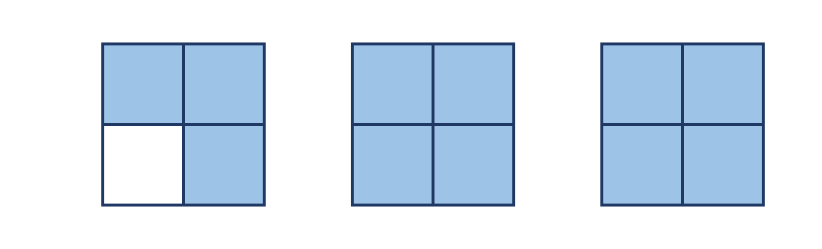
عدد مخلوط: ______ كسر: ______
السؤال 36 ★ (أساسي)
أمامكم عيدان كسور. لوّنوا $1\frac{2}{3}$ ، ثم اكتبوه ككسر:
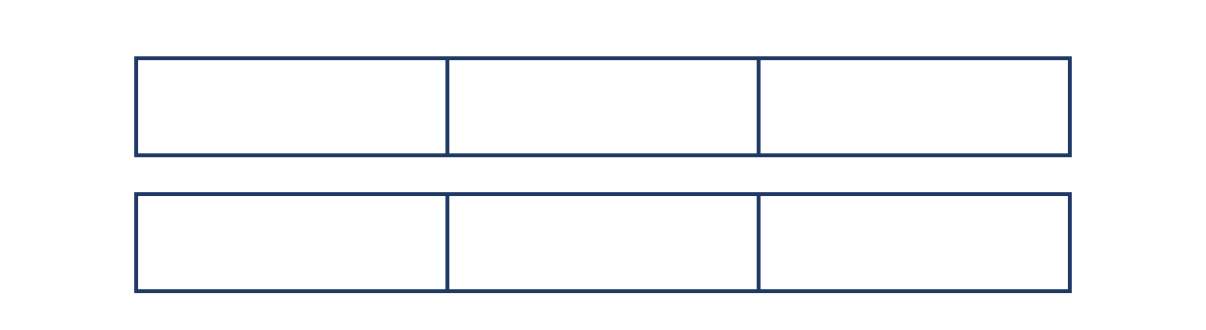
$1\frac{2}{3}$=______
السؤال 37 ★★ (متوسط)
حوّلوا إلى عدد مخلوط أو عدد صحيح (يمكن الاستعانة بالرسم):
أ. $\frac{7}{2} =$ | ب. $\frac{11}{4} =$ | ج. $\frac{13}{5} =$
د. $\frac{9}{3} =$ | هـ. $\frac{17}{6} =$ | و. $\frac{10}{10} =$
السؤال 38 ★★ (متوسط)
حوّلوا إلى كسر:
أ. $2\frac{1}{3} =$ | ب. $3\frac{3}{4} =$
ج. $1\frac{5}{8} =$ | د. $4\frac{1}{2} =$
السؤال 39 ★★ (متوسط) ◄ مبني على سؤال ميتساف
أيّ كسر من الكسور التالية يساوي $2\frac{1}{3}$ ؟
☐ 1) $\frac{5}{3}$
☐ 2) $\frac{7}{3}$
☐ 3) $\frac{21}{3}$
☐ 4) $\frac{6}{3}$

السؤال 40 ★★ (متوسط)
أكملوا:
أ. $2 = \frac{□}{4}$ | ب. $3 = \frac{□}{5}$
ج. $\frac{12}{4} = □$ | د. $1 = \frac{8}{□}$
السؤال 41 ★★★ (متقدّم)
قسّمت الأم كل بيتزا إلى 4 قطع متساوية. أكل الأولاد 11 قطعة.
أ. كم بيتزا أكل الأولاد؟ اكتبوا الإجابة كعدد مخلوط: ______
ب. قال رامي: "الكسر $\frac{10}{3}$ موجود بين 3 و 4." هل رامي محقّ؟ علّلوا.
__________________________________________________________
__________________________________________________________
الجزء السابع: الهندسة
المضلّع: شكل مغلق أضلاعه قطع مستقيمة. القطر: قطعة تصل بين رأسين غير متجاورين.
مستقيمان متوازيان: لا يلتقيان أبدًا. مستقيمان متعامدان: يلتقيان بزاوية قائمة.
الزوايا: حادة (أصغر من القائمة) – قائمة – منفرجة (أكبر من القائمة وأصغر من المستقيمة) – مستقيمة.
السؤال 42 ★ (أساسي)
أمامكم أشكال:
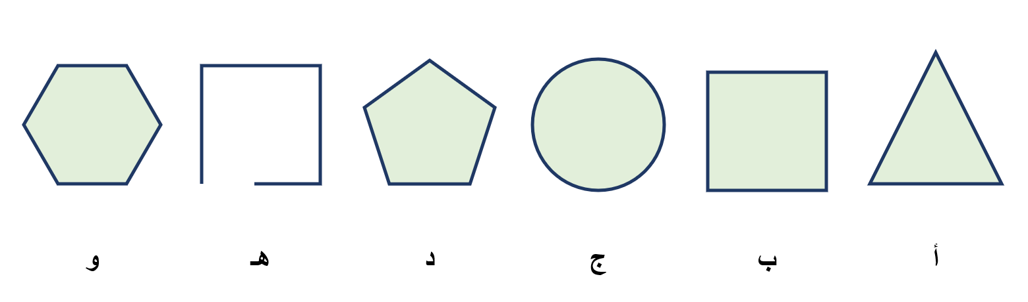
أ. أيّ الأشكال ليست مضلّعات؟ ______ علّلوا:
__________________________________________________________
ب. اكتبوا اسم كل مضلّع:
__________________________________________________________
السؤال 43 ★ (أساسي)
اكتبوا تحت كل زاوية نوعها (حادة / قائمة / منفرجة / مستقيمة):
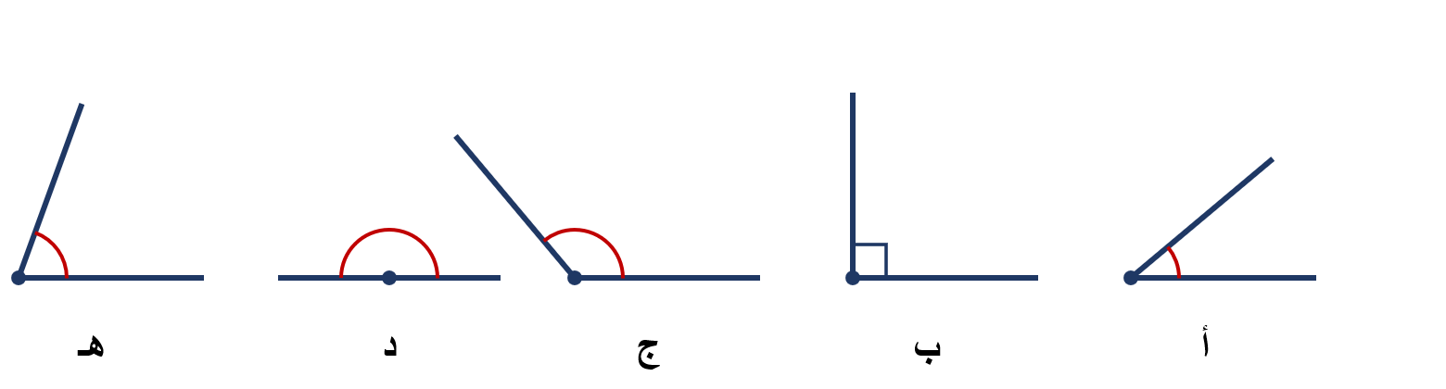
أ. ______ | ب. ______ | ج. ______ | د. ______ | هـ. ______
السؤال 44 ★★ (متوسط) ◄ سؤال وزاري – المهمة الوزارية تشرين الأول 2026
لوّنوا في الرسم الأيمن مثلثًا قائم الزاوية، وفي الرسم الأيسر مثلثًا منفرج الزاوية:
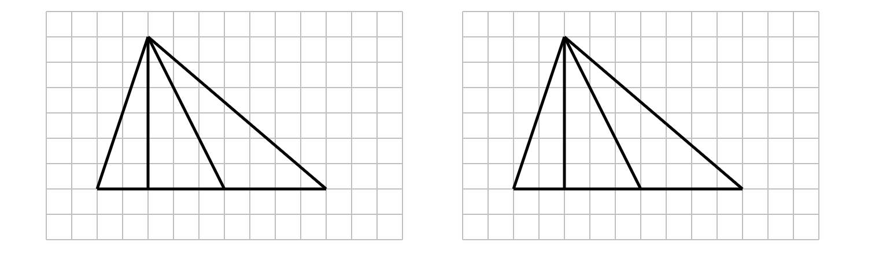
السؤال 45 ★★ (متوسط) ◄ مبني على سؤال ميتساف
أمامكم شكل رباعي أ ب ج د:
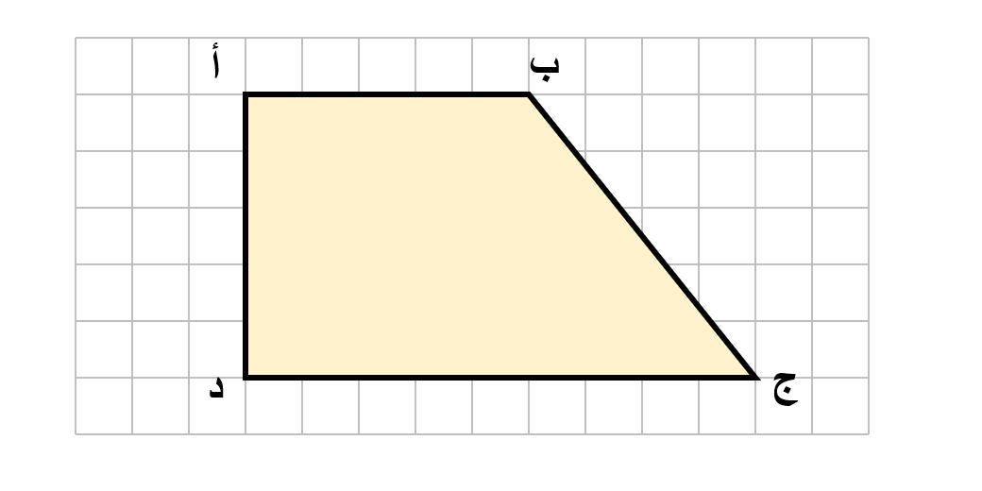
أ. اكتبوا ضلعين متوازيين: ______ و ______
ب. اكتبوا ضلعين متعامدين: ______ و ______
ج. اكتبوا ضلعًا مجاورًا للضلع أب: ______
د. اكتبوا الضلع المقابل للضلع أب: ______
هـ. ما نوع الزاوية عند الرأس ج ؟ ______
السؤال 46 ★★ (متوسط) ◄ سؤال وزاري – بنك أسئلة الميتساف
في الشبكة "أ" ارسموا خطًّا عموديًّا على الخط الغامق. في الشبكة "ب" ارسموا خطًّا موازيًا للخط الغامق.
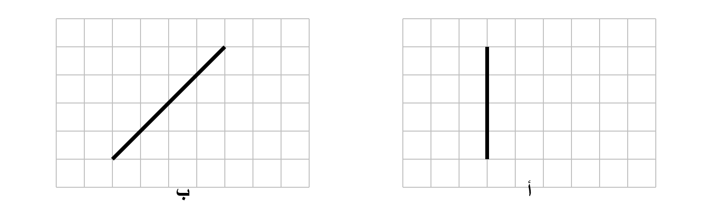
السؤال 47 ★★ (متوسط)
ارسموا في كل مضلّع جميع أقطاره، ثم أكملوا الجدول:
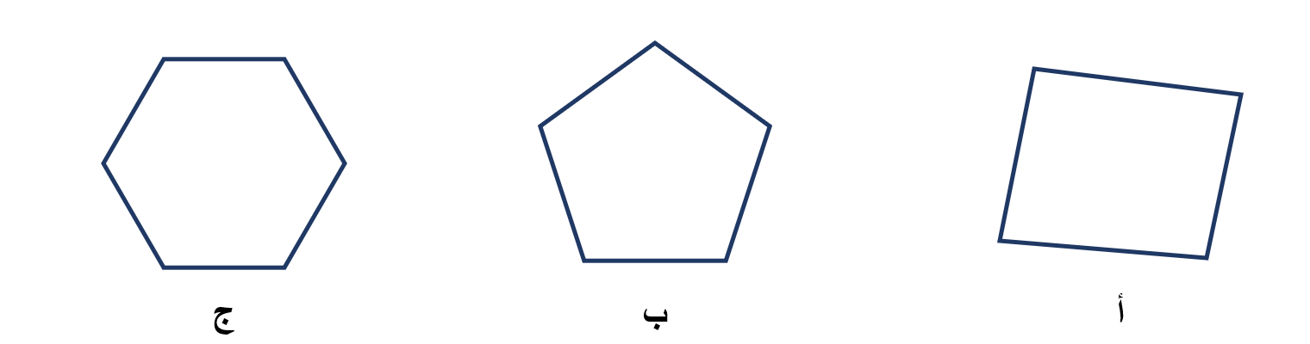
المضلّع | رباعي (أ) | خماسي (ب) | سداسي (ج)
عدد الأقطار

السؤال 48 ★★ (متوسط) ◄ سؤال وزاري – المهمة الوزارية تشرين الأول 2026
أمامكم خريطة حيّ فيها سكّة قطار وأربعة شوارع مرقّمة.
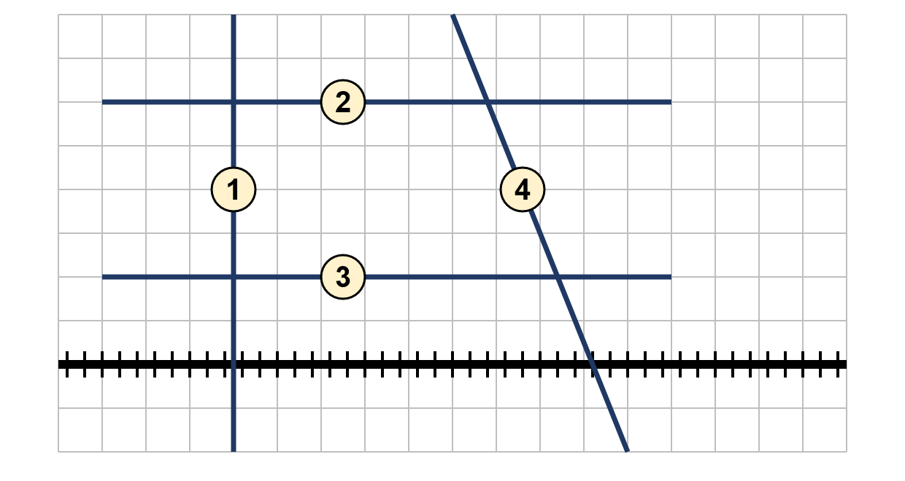
أ. أيّ شارع عمودي على سكّة القطار؟ شارع رقم ______
ب. أيّ شارعين متوازيان؟ ______ و ______
ج. ارسموا على الخريطة شارعًا موازيًا للشارع رقم 1.
السؤال 49 ★★★ (متقدّم) ◄ سؤال وزاري – بنك أسئلة الميتساف
اكتبوا صحيح أو خطأ:
الجملة | صحيح / خطأ
1. لكل مثلث ثلاثة أضلاع.
2. يوجد مثلث له زاويتان قائمتان.
3. في المستطيل كل ضلعين متقابلين متوازيان.
4. للمثلث قطر واحد.
5. يوجد مثلث فيه ثلاث زوايا حادة.
6. الزاوية المنفرجة أكبر من الزاوية القائمة.
السؤال 50 ★★★ (متقدّم)
تحدٍّ:
- ارسموا شكلًا رباعيًّا فيه ضلعان متوازيان فقط وزاويتان قائمتان.

ب. هل يمكن أن يكون لمضلّع 3 أقطار بالضبط؟ علّلوا.
__________________________________________________________
__________________________________________________________
انتهت التدريبات – بالتوفيق يا أحباء 😊
مفتاح الإجابات (للمعلّمة / للأهل)
السؤال | الإجابة
1 | أ. 3,704 ب. 45,206 ج. 208,050 د. 900,009
2 | أ. ثلاثة آلاف وسبعمئة وأربعة ب. ستون ألفًا وخمسمئة وثمانية ج. أربعمئة واثنا عشر ألفًا وثلاثون
3 | أ. $40,000 + 7,000 + 300 + 20 + 5$ ب. $300,000 + 5,000 + 60$ ج. 207,034 د. 905,060
4 | 17,450: آلاف، 7,000 274,018: عشرات الآلاف، 70,000 700,300: مئات الآلاف، 700,000 5,072: عشرات، 70
5 | أ. العدد الجديد 5,308 أصغر بـ 60 ب. 496,812 ، كبر بـ 40,000
6 | أ. مثلًا 4,370 أو 7,304 أو 7,430 ب. 875,210 ج. 102,345
7 | 49,998 / 50,000 299,999 / 300,001 109,009 / 109,011 999,998 / 1,000,000
8 | أ. 3,000 ، 2,700 ب. 6,559 ، 6,563 ج. 200,000 ، 225,000 د. 985,000 ، 1,000,000
9 | أ. < ب. > ج. = د. >
10 | أ. 433,303 (الأرقام الأربعة الأخرى مجموعها $16 - 4 = 12$ ، أي كل رقم 3) ب. أربعمئة وثلاثة وثلاثون ألفًا وثلاثمئة وثلاثة
11 | أ. 456 ب. 45 ج. 4,567 د. مثلًا 23,000 أو 23,050
12 | أ. 200 ب. 400 ، 1,400
13 | القفزة 20,000 ، القطعة بين 400,000 و 420,000 ، مثلًا 405,000 و 410,000
14 | 7 قفزات: مثلًا +4 ← 28 ، أو +3 ← 21 ، أو +2 ← 14 ، أو +1 ← 7
15 | أ. النقطة أ ب. النقطة د ج. 900,000 د. كل قفزة 100,000
16 | أ. 743 ب. 144 ج. 64,135 د. 36,542
17 | أ. 162 ب. 15 ج. 1,026 د. 24 هـ. 169 و. 12,000
18 | أ. 320 ب. 0 ج. 40 د. 800
19 | أ. 20 ب. 680 أكبر من 480 بـ 200 ، لذلك نضيف 200 أقلّ: $220 - 200 = 20$
20 | $466 + 235 = 701$ (رقم العشرات 6 ، رقم الآحاد 5)
21 | $700 - 345 = 355$ شاقلًا
22 | $30 × 20 = 600$ كرة
23 | أ. $4 × 20 + 100 = 180$ شاقلًا ب+ج. مثلًا: 2 طنجرة ؛ طنجرة و 5 أكواب ؛ طنجرة ومزهرية وكوبان ؛ 3 مزهريات وكوب ؛ 10 أكواب
24 | $8 × 125 = 1,000$ ، $1,000 : 25 = 40$ قلمًا
25 | $248,500 - 163,250 = 85,250$ ولدًا
26 | $12,450 + 3,750 - 2,180 = 14,020$ كتابًا
27 | أ. 9 أسابيع ($8 × 45 = 360$ لا يكفي ، $9 × 45 = 405$) ب. 5 شواقل
28 | أ. 4 ، 9 ب. $\frac{3}{4}$ ، $\frac{5}{8}$ ، $\frac{1}{6}$ ، $\frac{2}{9}$ ج. سُبعان ، أربعة أخماس
29 | أ. $\frac{2}{5}$ ب. $\frac{3}{8}$ ج. $\frac{1}{4}$ د. $\frac{3}{3} = 1$
30 | أ. 5 أجزاء من 6 ب. 3 أجزاء من 4 ج. 7 مربعات من 10
31 | المستطيل 3. في المستطيل 2 الجزء الملوّن هو $\frac{2}{4}$ (نصف) وليس $\frac{2}{3}$
32 | أ. مثلًا $\frac{3}{8}$ ب. مثلًا $\frac{5}{3}$ ج. $\frac{6}{6}$ د. مثلًا $\frac{1}{5}$
33 | أصغر من 1: $\frac{3}{4}$ ، $\frac{1}{10}$ ، $\frac{2}{3}$ يساوي 1: $\frac{7}{7}$ ، $\frac{6}{6}$ أكبر من 1: $\frac{9}{5}$ ، $\frac{12}{8}$
34 | أ. 1 ، 2 ، 3 ب. لا، $\frac{5}{5} = 1$ لأن البسط يساوي المقام
35 | $2\frac{3}{4}$ ، $\frac{11}{4}$
36 | نلوّن العود الأول كله وجزأين من الثاني ، $\frac{5}{3}$
37 | أ. $3\frac{1}{2}$ ب. $2\frac{3}{4}$ ج. $2\frac{3}{5}$ د. 3 هـ. $2\frac{5}{6}$ و. 1
38 | أ. $\frac{7}{3}$ ب. $\frac{15}{4}$ ج. $\frac{13}{8}$ د. $\frac{9}{2}$
39 | الإجابة 2: $\frac{7}{3}$
40 | أ. 8 ب. 15 ج. 3 د. 8
41 | أ. $\frac{11}{4} = 2\frac{3}{4}$ بيتزا ب. نعم، $\frac{10}{3} = 3\frac{1}{3}$
42 | أ. ج (له خط منحنٍ)، هـ (غير مغلق) ب. أ مثلث ، ب مربع (رباعي) ، د خماسي ، و سداسي
43 | أ. حادة ب. قائمة ج. منفرجة د. مستقيمة هـ. حادة
44 | قائم الزاوية: أي مثلث أحد أضلاعه الخط العمودي (مثلًا المثلث الصغير على يمين العمود أو يساره). منفرج الزاوية: المثلث المحصور بين الخطين الأخيرين على اليمين (زاويته المنفرجة عند القاعدة)
45 | أ. أب و دج ب. أد و أب (أو أد و دج) ج. أد أو بج د. دج هـ. حادة
46 | أ. خط أفقي يلتقي بالخط الغامق ب. خط مائل بنفس الاتجاه (مثلًا يصعد مربعًا مع كل مربع إلى اليمين)
47 | رباعي 2 ، خماسي 5 ، سداسي 9
48 | أ. 1 ب. 2 و 3 ج. خط عمودي آخر (موازٍ للشارع 1)
49 | 1. صحيح 2. خطأ 3. صحيح 4. خطأ (لا يوجد للمثلث أقطار) 5. صحيح 6. صحيح
50 | أ. شبه منحرف قائم (مثل الشكل في السؤال عن أ ب ج د) ب. لا: للرباعي 2 أقطار وللخماسي 5

